Scrum Backlog 5

Las imágenes a continuación ilustran el Backlog correspondiente al sprint 5.

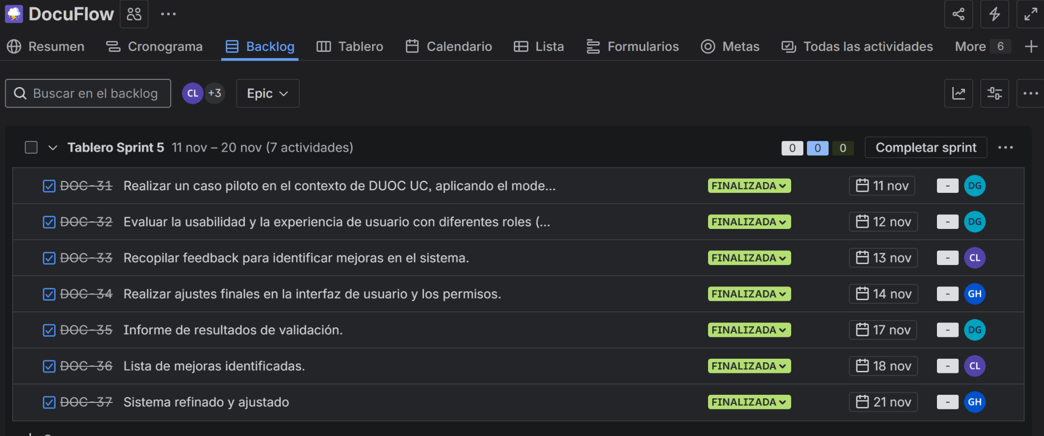

Historia de usuario: Como usuario, quiero tener la opción de crear o unirme a una sala de watch party para ver películas junto a mis amigos en tiempo real.
